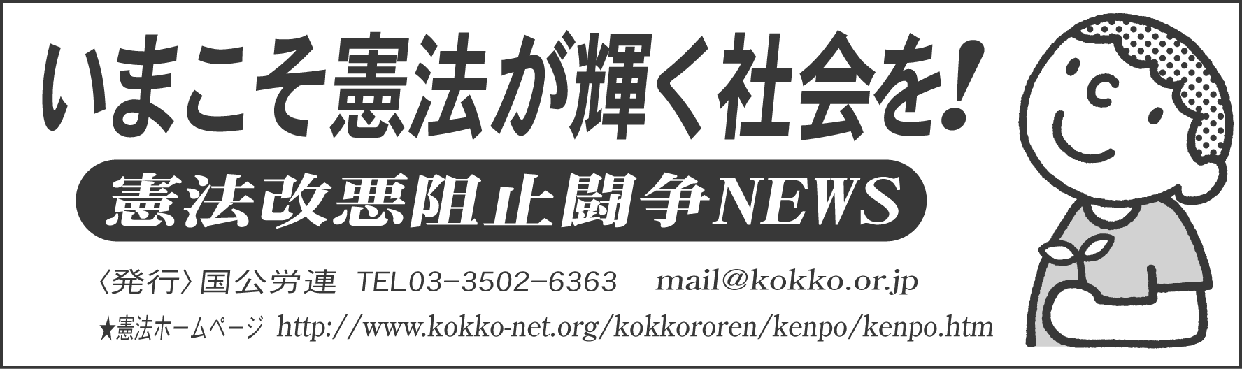
2006年11月22日《No.21》
県国公のとりくみ
「国公・静岡９条の会」が誕生！
静岡県内の現役とＯＢがひとつになって

【静岡県国公発】１１月１０日、静岡市内において、国公・静岡９条の会の結成総会が開催されました。
東海地域では、改憲に反対する「国公九条の会」が、愛知県（９９条の会）と岐阜県で、すでに結成されています。
静岡県でも結成をめざす動きが今年１月から始まっていました。１月２５日に現役・ＯＢ８名が集い、「国公九条の会」発起人会議が開かれました。この会議では当面、結成に向けた運動の柱となる、よびかけ人を募ることを決め、運動がスタートしました。７月２７日、これまでに３０名を超えるよびかけ人を組織した中、よびかけ人会議を開催し、１１月１０日に結成総会を開催することを確認しました。
■日本を戦争する国にするな！
結成総会当日は、ＯＢ・現役とその家族を含め約５０名が参加しました。オープニングでは、ギター弾き語りとトランペット演奏が、国公の仲間により披露されました。
開会冒頭、よびかけ人を代表して、元県国公議長・国公労連副中央執行委員長でもあった松村光隆氏が挨拶に立ちました。松村氏は、モアイ像のあるイースター島の歴史について語り、「部族間の抗争で一時は７千人ほどもいた人々が，消滅していった」事実があったことを紹介し、日本を戦争のできる国にしようとする改憲の動きについて、厳しく批判しました。次に静岡県国公議長が挨拶をし、平和行進など平和の課題に県国公が積極的に関わってきたことを紹介し、今後も九条の会と連帯して憲法を守るたたかいを一層強めていく決意を述べました。
総会では、弁護士の河村正史氏による「私の改憲反対論」と題する記念講演がありました。戦後生まれの河村氏、しかし近隣の少なくない友人宅で見た遺影は、戦死した父・兄のものでした。また、戦時下を舞台とした映画などを通しても、戦争に反対する思いが強くなっていった体験が語られました。
■「９の日」宣伝行動、賛同署名、職場９条の会結成めざす
講演後、会の申し合わせ事項と当面の取組みの提案がありました。
当面の取組みとしては、「９の日」宣伝行動への参加、賛同署名３，０００筆の集約をめざす、職場９条の会の結成、その他として、事業活動、学習会・レク活動などの提起がされ、全体で確認されました。
「会」の財政を支えるために会場にカンパの訴えをおこなったところ、３２，０００円が寄せられました。
終盤、参加者の中から発言を求める声がありました。ＯＢのその方は、父親を戦争で亡くし、大変ご苦労をされたご自身の体験を通し、今の改憲の動きを鋭く批判され、九条の会の運動に期待を寄せられるものでした。
国公・静岡９条の会の立ち上げを機会に、私たちは改憲を許さない運動の一層の強化を図っていきたいと思っています。

11月26日（日）読売新聞掲載まで
あと４日！
カンパ納入を早急に

国公労連は憲法をめぐる国民世論に一石を投じるため、１０００万世帯を対象とする「新聞意見広告」を１１月２６日（日）の読売新聞朝刊に掲載します。
読売に掲載する「新聞意見広告」は、国公労新聞１１月２５日号（１２４７号）３面全面にも掲載しましたので、見てください！
なお、「新聞意見広告」カラーポスターは、１２月上旬に完成予定です。
まだ、カンパしていない方はいませんか？平和憲法を守る国公労働者として、平和の願いを「かたち」にする新聞意見広告を、一人でも多くの仲間のカンパ運動で成功させましょう！

九条の会
「憲法セミナー」に高まる期待
澤地久枝氏、辻井喬氏が講演

九条の会が初めて開く「憲法セミナー」の宣伝チラシが地域や団体をつうじて広がるなか、「セミナー」にたいする期待が広がり、参加申し込みも急速に増えています。これまで九条の会は呼びかけ人による講演会を各地で開いてきましたが、「一人の講演者の講演時間が短くてものたりない」、「質問もしたいのだが時間がなく、会場も広すぎて…」などの声も聞かれました。こうした声に応えるため、今回の「セミナー」は講演時間にも少し余裕をもたせ、質疑応答の時間もとります。また、毎回、魅力あるゲスト迎えることとし、今回のゲストの辻井喬さんは財界人としての活動も多彩で、前日まで中国の要人と会談して帰国、「セミナー」の講演にのぞみます。
おりから北朝鮮の核実験をめぐって６カ国協議再開の報が流れるなど情勢が急展開をとげるなかで、９条をもつ日本の政府だけが突出した軍事優先の姿勢をとっており、「九条の会憲法セミナー」は広範な人びとの関心に応えるものとして、事務局は成功をめざした準備活動を急いでいます。 （「九条の会」１１月１４日付より転載）

「九条の会」憲法セミナー アジアの平和を９条の心で
◇日時 11月25日 午後１時30分
◇会場 明治大学アカデミーホール
(JR・地下鉄丸の内線・御茶ノ水駅、地下鉄千代田線・新御茶ノ水駅)
◇講演 澤地 久枝（作家）、辻井 喬（作家）、あいさつ 加藤 周一
◇参加費 1000円(要事前申し込み)
郵便振替口座：00190-1-612500 口座名：九条の会憲法セミナー
※当日会場受付にて振替受領書と参加券を引き換えます。

さまざまなとりくみ（署名行動や学習会など）のメール通信やＦＡＸをお寄せください 以 上

